**NHẬP MÔN CÔNG NGHỆ PHẦN MỀM**

**TÀI LIỆU THIẾT KẾ**

*Yêu cầu nhóm sinh viên hoàn thành tài liệu thiết kế cho đồ án đã được giao theo biểu mẫu đính kèm.*

C:\Users\tdqua_000\Dropbox\SS-Slides\DeCuong-CDIO\Template CDIO v4.2\Templates\Hinh anh\LogoTruong.png

Bộ môn Công nghệ phần mềm

Khoa Công nghệ thông tin

Đại học Khoa học tự nhiên TP HCM

**MỤC LỤC**

[1 Thông tin nhóm 2](#_Toc383898123)

[2 Mô hình quan niệm 3](#_Toc383898124)

[3 Thiết kế kiến trúc 4](#_Toc383898125)

[3.1 Sơ đồ kiến trúc 4](#_Toc383898126)

[3.2 Sơ đồ lớp (Class Diagram) 4](#_Toc383898127)

[3.3 Đặc tả các lớp đối tượng 5](#_Toc383898128)

[3.3.1 Lớp C1 5](#_Toc383898129)

[3.3.2 Lớp C2 6](#_Toc383898130)

[4 Thiết kế dữ liệu 8](#_Toc383898131)

[4.1 Sơ đồ dữ liệu 8](#_Toc383898132)

[4.2 Đặc tả dữ liệu 9](#_Toc383898133)

[5 Thiết kế giao diện người dùng 11](#_Toc383898134)

[5.1 Sơ đồ và danh sách màn hình 11](#_Toc383898135)

[5.2 Đặc tả các màn hình giao diện 11](#_Toc383898136)

[5.2.1 Màn hình “A” 11](#_Toc383898137)

[5.2.2 Màn hình “B” 12](#_Toc383898138)

**TÀI LIỆU THIẾT KẾ**

Tài liệu tập trung vào các chủ đề:

* Tạo ra tài liệu thiết kế phần mềm.
* Hoàn chỉnh tài liệu thiết kế phần mềm với các nội dung:

Hiển thị dữ liệu phức tạp

* DataGridView
  + Mô hình quan niệm
  + Thiết kế kiến trúc
  + Thiết kế dữ liệu
  + Thiết kế giao diện người dùng
* Đọc hiểu tài liệu thiết kế phần mềm.

# Thông tin nhóm

**Website / Facebook nhóm:** <https://www.facebook.com/>Group

|  |  |  |  |
| --- | --- | --- | --- |
| **MSSV** | **Họ Tên** | **Email** | **Điện thoại** |
| *1612001* | Hoàng Dân An | anaizhu98@gmail.com | 0772108866 |
| *1612008* | Lê Trần Lâm An | ghostkey.war@gmail.com | 0397 3541 85 |
| *1612043* | Phan Ngọc Thanh Bình | binhphan2509@gmail.com | 0162 8646 767 |
| *1612169* | Nguyễn Bá Thắng | ka123kara@gmail.com | 0162 7901 357 |

# Mô hình quan niệm

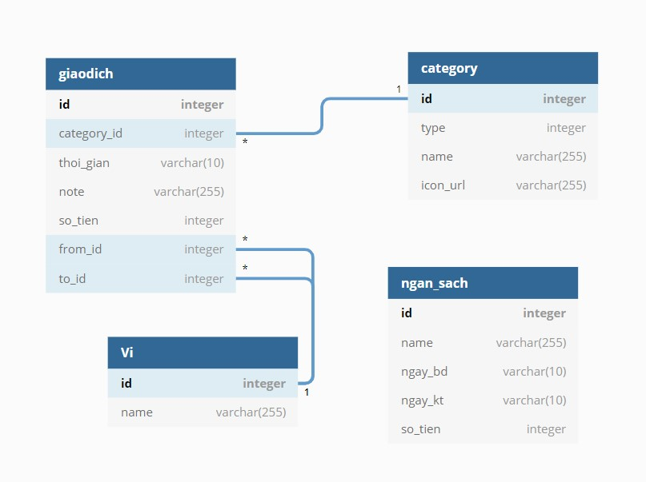

# Thiết kế kiến trúc

## Sơ đồ kiến trúc

## Sơ đồ lớp (Class Diagram)

* Các class dùng để giao tiếp với database (SQLite & FirebaseDatabase)

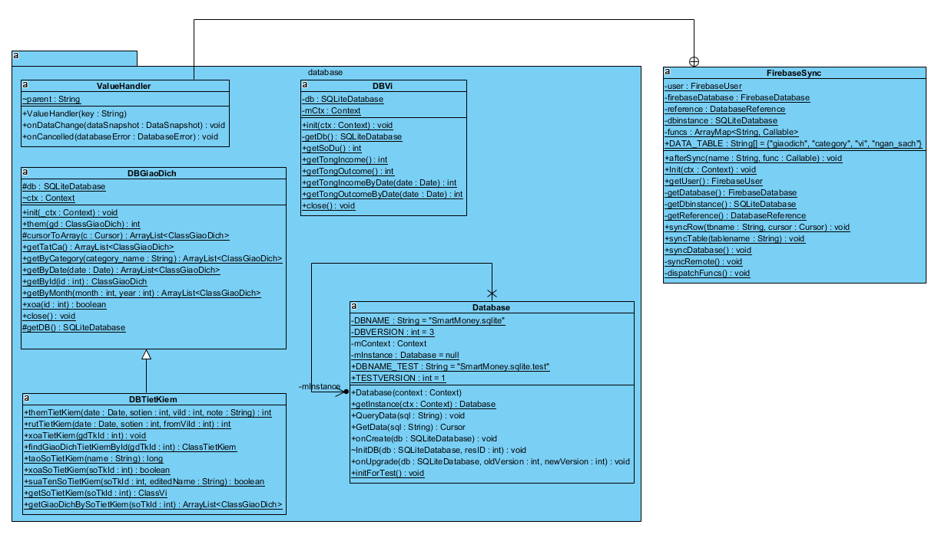

* Các class model đùng để biểu diễn và cung cấp các phương thức của các đối tượng, dùng để bên UI và bên Database có thể làm việc trung gian dễ dàng hơn

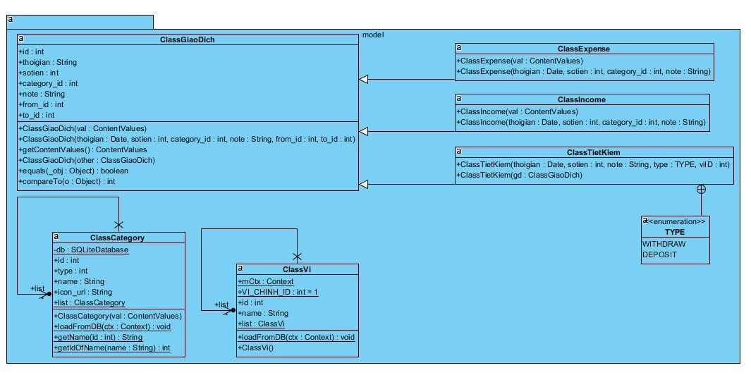

## Đặc tả các lớp đối tượng

*[Sinh viên chọn và trình bày đặc tả của vài (3-4) lớp đối tượng quan trọng nhất]*

### Lớp Database (kết thừa SQLiteOpenHelper)

|  |  |  |  |  |
| --- | --- | --- | --- | --- |
| **STT** | **Tên thuộc tính** | **Loại** | **Ràng buộc** | **Ý nghĩa** |
| 1 | DBNAME | Private static final |  | Tên database |
| 2 | DBVERSION | Private static final |  | Version của database, giúp ích cho việc update & replace các table hoặc data trong database cũ (qua hàm **onUpdate** của SQLOpenHelper) |
| 3 | mContext | Private |  | Lưu đối tượng context của application, dùng để yêu cầu connect với database |
| 4 | mInstance | Public static |  | Do SQLite chỉ cho phép open duy nhất 1 kết nối, để sử dụng ở nhiều class khác nhau ta phải tạo nhiều instance dạng static để các Đối tượng khác truy cập |

*[Danh sách các các phương thức chính]*

|  |  |  |  |  |
| --- | --- | --- | --- | --- |
| **STT** | **Tên phương thức** | **Loại** | **Ràng buộc** | **Ý nghĩa** |
| 1 | getInstance | Public static |  | Cung cấp 1 instance cho class khác |
| 2 | onCreate (kế thừa) | Public |  | Khi database được tạo mới (lần đầu sử dụng) |
| 3 | onUpdate (kế thừa) | Public |  | Khi database đã có sẵn (từ lần chạy trước). Hàm này sẽ gọi lên để xử lý cập nhật (nếu có) |
| 4 | InitDB(SQLiteDatabase db, int resID) | Private |  | Tạo database & table được định nghĩ ở file .sql đã có (lấy theo resource resID) |

### Lớp DBGiaoDich

*Dùng để thao tác với Database theo đối tượng GiaoDich*

|  |  |  |  |  |
| --- | --- | --- | --- | --- |
| **STT** | **Tên thuộc tính** | **Loại** | **Ràng buộc** | **Ý nghĩa** |
| 1 | db | Protected static |  | Một databaseHelper instance được tạo ra từ class Database |

*[Danh sách các các phương thức chính]*

|  |  |  |  |  |
| --- | --- | --- | --- | --- |
| **STT** | **Tên phương thức** | **Loại** | **Ràng buộc** | **Ý nghĩa** |
| 1 | them(ClassGiaoDich) | Public static |  | Thực hiện thao tác thêm info giao dịch từ ClassGiaoDich vào database |
| 2 | getByDate(Date) | Public static |  | Lấy danh sách info các giao dịch theo ngày |
| 3 | getById(int) | Public static |  | Trả về ClassGiaoDich theo id của giao dịch |
| 4 | xoa(int) | Public static |  | Xóa giao dịch theo id |
| 5 | update(ClassGiaoDich) | Public static |  | cập nhật giao dịch theo thông tin classGiaoDich đã có |
|  |  |  |  |  |

### Lớp ClassGiaoDich

*Class Model để lưu thông tin 1 giao dịch*

|  |  |  |  |  |
| --- | --- | --- | --- | --- |
| **STT** | **Tên thuộc tính** | **Loại** | **Ràng buộc** | **Ý nghĩa** |
| 1 | id | public |  |  |
| 2 | thoigian | public |  | thời gian thực hiện giao dịch |
| 3 | sotien | public |  | số tiền của giao dịch |
| 4 | category\_id | public |  | id category của giao dich |
| 5 | note | public |  | ghi chú thêm của giao dich |
| 6 | from\_id, to\_id | public |  | 2 id của Class Ví mà số tiền từ đâu và đến đâu |
|  |  |  |  |  |

### Lớp ClassIncome

*Kế thừa ClassGiaoDich, income = một giao dịch đi từ chỗ khác vào ví tiền*

|  |  |  |  |  |
| --- | --- | --- | --- | --- |
| **STT** | **Tên thuộc tính** | **Loại** | **Ràng buộc** | **Ý nghĩa** |
| 1 | from\_id | private static | luôn = 0 | Chỗ nào đó |
| 2 | to\_id | private static | luôn = 1 | Ví chính |

### Lớp ClassExpense

*Kế thừa ClassGiaoDich, expense = một giao dịch đi từ ví tiền đi ra chỗ khác*

|  |  |  |  |  |
| --- | --- | --- | --- | --- |
| **STT** | **Tên thuộc tính** | **Loại** | **Ràng buộc** | **Ý nghĩa** |
| 1 | from\_id | private static | luôn = 1 | Ví chính |
| 2 | to\_id | private static | luôn = 0 | Chỗ khác |

# Thiết kế dữ liệu

## Sơ đồ dữ liệu

*[Mô hình dữ liệu dưới được tạo bằng* [*https://dbdiagram.io*](https://dbdiagram.io/) *]*



## Đặc tả dữ liệu

Bảng **Vi**:

* Dùng để lưu thông tin Ví chính và các sổ tiết kiệm, gồm
  + **ID**: Nếu là Ví chính, ID = 1 (mặc định). Nếu là sổ tiết kiệm, ID lớn hơn 1.
  + **Name**: tên của ví (sổ tiết kiệm).

Bảng **Transaction**:

* Dùng để lưu thông tin một giao dịch gồm:
  + **Category\_id:** phân loại của transaction đó (Thu/Chi, Food/Drinks/…)
  + **Thoi\_gian:** Ngày (giờ) thực hiện giao dịch này
  + **Ghi\_chu:** ghi chú thêm về giao dịch này
  + **So\_tien:** số tiền của giao dịch
  + **From, To:** Nếu là thu (income), from = 0 và to = 1 (id số 1 của ví chính). Nếu là chi tiêu (expense), from = 1 (ví chính) và to = 0. Nếu là một giao dịch như là thêm tiết kiệm hoặc rút tiết kiệm, from và to sẽ là 2 id của số tiết kiệm hoặc Ví chính.

Bảng **Category**:

* Dùng để lưu thông tin các phân loại, có sẵn và cho người dung thêm vào, gồm:
  + **Type**: là 1 boolean (0 và 1), 0 ứng với thu (income), 1 ứng với chi (expense)
  + **Name**: Tên của phân loại đó. VD: “Ăn uống”, “Đi lại”, “Lương”, ….
  + **Icon\_url**: Lưu icon cho phân loại, dành cho UI. Để người có thể tùy chọn icon theo ý thích.

Bảng **Ngan\_Sach**:

* Dùng để lưu các Số ngân sách cho user, gồm:
  + **ID**
  + **Name**: tên phân biệt các sổ với nhau
  + **NgayBD**: ngày bắt đầu tính để trừ vào ngân sách
  + **NgayKT**: ngày kết thúc
  + **So\_tien**: ngân sách dự tính từ ngày bắt đầu đến ngày kết thúc

# Thiết kế giao diện người dùng

## Sơ đồ và danh sách màn hình

*[Vẽ sơ đồ màn hình, thể hiện mối quan hệ và sự chuyển tiếp giữa các màn hình]*

*[Liệt kê danh sách các màn hình]*

|  |  |  |
| --- | --- | --- |
| **STT** | **Tên màn hình** | **Ý nghĩa/ Ghi chú** |
|  |  |  |

## Đặc tả các màn hình giao diện

*[Sinh viên chọn và trình bày đặc tả của vài (3-4) màn hình quan trọng nhất. Các màn hình khác chỉ cần vẽ thiết kế giao diện của màn hình]*

### Màn hình “Home”

*[Mô tả rõ hình thức trình bày và các xử lý đối với từng biến cố trong màn hình. Kèm theo hình ảnh thiết kế từng màn hình]*

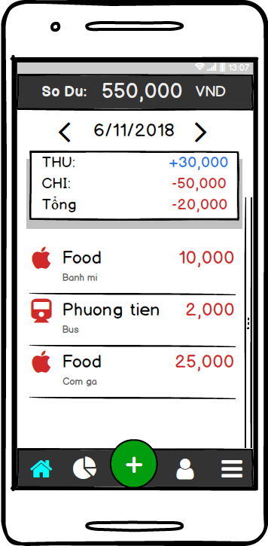

### Màn hình “Add”

*[Mô tả rõ hình thức trình bày và các xử lý đối với từng biến cố trong màn hình. Kèm theo hình ảnh thiết kế từng màn hình]*

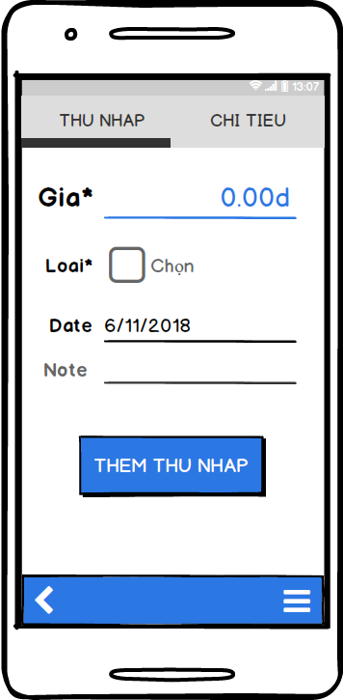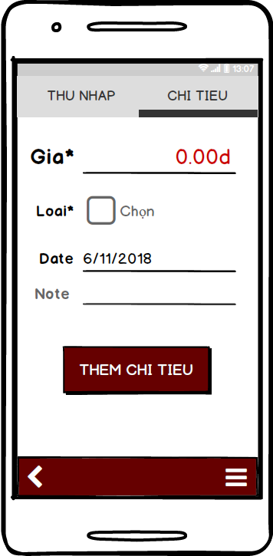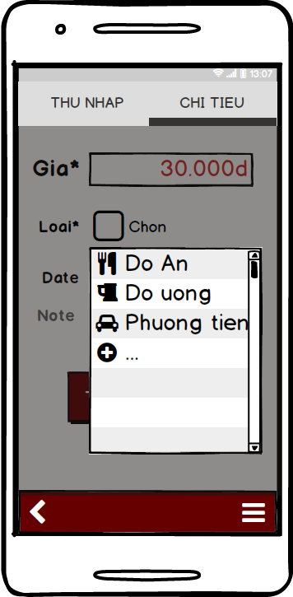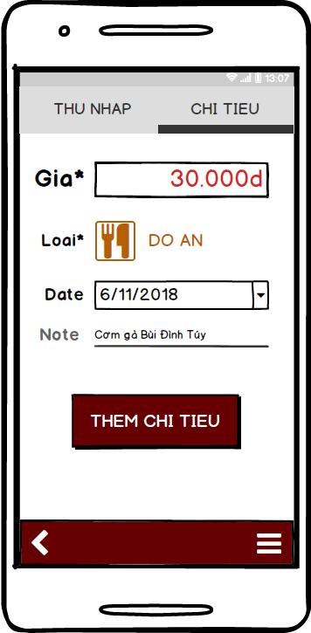

### Màn hình “Category”

*[Mô tả rõ hình thức trình bày và các xử lý đối với từng biến cố trong màn hình. Kèm theo hình ảnh thiết kế từng màn hình]*

### Màn hình “Thống kê”

*[Mô tả rõ hình thức trình bày và các xử lý đối với từng biến cố trong màn hình. Kèm theo hình ảnh thiết kế từng màn hình]*

### Màn hình “Đăng nhập/Đăng ký”

*[Mô tả rõ hình thức trình bày và các xử lý đối với từng biến cố trong màn hình. Kèm theo hình ảnh thiết kế từng màn hình]*

